TRABAJAMOS NUESTRAS EMOCIONES
Ciclo de Transición
Queridos Apoderados y estudiantes, esperamos que después de estas 2 semanas desconectadas de los deberes académicos, hayan logrado reponer las energías para seguir avanzando.
Junto al equipo de convivencia le queremos dar la bienvenida e invitar a cada estudiante a realizar algunas actividades, mediante las cuales podrán ir expresando sus emociones y necesidades en lo que ha sido enfrentar está pandemia desde el hogar.
Tenemos presente que hay estudiantes que logran expresar lo que sienten con facilidad, comunicándose con sus padres o verbalizando su sentir de forma espontánea, sin embargo hay estudiantes que reprimen sus emociones, por factores ambientales, por no preocupar a la familia o simplemente por el hecho de ser muy selectivos con las personas que pueden confiar.
Consideramos que el realizar estas pequeñas actividades, permite generar un espacio para que cada estudiante pueda conectarse con sus emociones y logre expresarlas a través de la escritura o el dibujo.
A continuación queremos que cada estudiante sea el actor principal en la ejecución de las actividades y ustedes como padres los puedan acompañar siendo una instancia de comunicación entre ambos y les permita expresar sus emociones, sentirse escuchado y reflexionar.
PLANIFICACIÓN
FECHA MES DE ABRIL | NÚMERO DE ACTIVIDAD
Lunes 27 | N°1
Martes 28 | N°2-N°3
Miércoles 29 | N°4- N°5
Jueves 30 | N°6-N°7

INSTRUCCIONES:
- Queridos Estudiantes los invitamos a conectarse con sus emociones antes de ejecutar cada una de las actividades.
- Luego de realizarlas se sugiere compartir la información con algún familiar, para expresar sus emociones frente a la situación que estamos experimentando.
- Esperamos que participen del desarrollo de las actividades, con la finalidad de generar un espacio de introspección y reflexión personal. Contesta en una hoja en blanco o en un cuaderno.
- El día jueves lee la reflexión final de las actividades que se te invita a realizar.
- Agradecemos su buena acogida y participación.
- Enviar su actividad a su profesor de religión profesor Ulises al correo profeulisesreligion20@gmail.com
niño/a lo nte al desarrollo de cada actividad
El desarrollo de las actividades es importante para nosotros y en especial para tu profesor Jefe/a.

MIS EMOCIONES
ACTIVIDAD N°1
¿QUÉ PIENSAS?

¿QUÉ SIENTES?

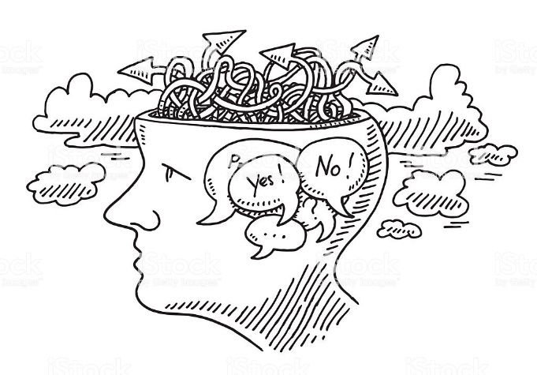
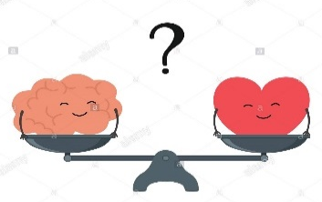

¿Qué haces para encontrar un equilibrio entre lo que piensas y sientes? Busca la ayuda de tus padres o un adulto.

ACTIVIDAD N°2
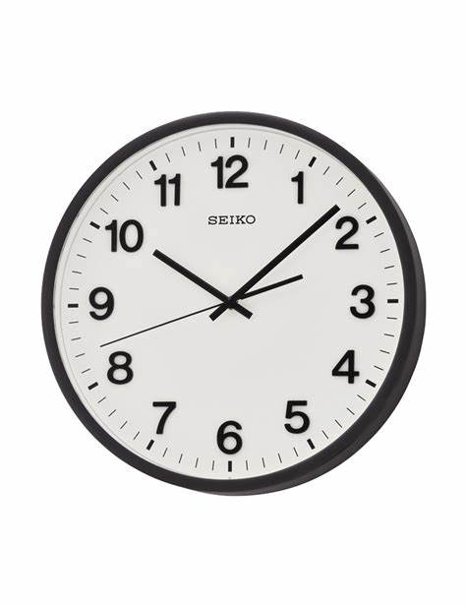

PARECE QUE EL SER HUMANO SE HAN PUESTO UNA PAUSA.
EL RELOJ HA DEJADO DE SER IMPORTANTE.

Invito a escribir aquellas cosas que has tenido tiempo de hacer MENCIONA 3 CONSECUENCIAS POSITIVAS PARA
, ver, pensar, escribir, sentir: NUESTRO MEDIO AMBIENTE

ACTIVIDAD N°3

ACTIVIDAD N°4

¿Cuál es la importancia del respeto y tolerancia en nuestros hogares, frente a la situación que estamos enfrentando?

ACTIVIDAD N°5
TE INVITO A RESPONDER CON SINCERIDAD LAS SIGUIENTES PREGUNTAS:
¿Cómo te has sentido en casa, cuéntame alguna anécdota o situación favorita?

¿Qué ha sido lo más difícil de esta experiencia?

¿Por qué estás agradecido?

¿Qué es lo que más te gusta de compartir con tu familia?

¿Cómo te sientes ahora?

¿Te puedo ayudar en algo?

ACTIVIDAD N°6
Para positivo para mí mismo: ________________________________________________________________________________________________________________________________________________________________________________________________________________________________________________________________________________________________________________________________________________________________________________________________________________________________________________________________________________________________________________________________________________________________________________________________________________________________________________________________________________________________
Para cuando me incorpore a clases: ________________________________________________________________________________________________________________________________________________________________________________________________________________________________________________________________________________________________________________________________________________________________________________________________________________________________________________________________________________________________________________________________________________________________________________

_
ACTIVIDAD N°7

